國立中央大學英美語文學系大學「申請入學」
第二階段指定項目甄試通知函

說明:
- 考生及陪考人員請務必自備口罩並請全程配戴。
- 筆試報到處：文學院二館前門一樓（詳見第三頁圖示）
- 甄試日期: 111年5月20日（星期五）
- 注意事項（詳見下頁時間表）:
為避免交通壅塞，請提早出門，準時報到。
- 考生應攜帶物品及填妥TOCC表:
- 本通知函(可憑此通知函入校停車)。
- TOCC評估表-新冠病毒防疫聲明書：請於5/18(三)前完成線上填寫。考生及陪考人員(限一位)各填一份，未完成線上填寫或拒填者不得應試或陪同應試。表單網址詳見本系網頁: http://english.ncu.edu.tw/(請以Google Chrome或Microsoft Edge等瀏覽器查詢招生公告，或掃瞄下方ＱＲ碼)
- 考生及陪考人員的國民身份證(報到用)
- 文具用品、字典(限紙本)
- 交通資訊詳見本校網頁https://www.ncu.edu.tw/tw/pages/show.php?top=1&num=56
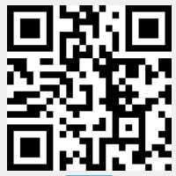
- 自行開車入校時請勿先行感應悠遊卡、出校時請走人工車道並出示學系寄發之「指定項目甄試通知函」，得免繳停車費；機車禁止入校。
- 歷年筆試考古題可參考本系網頁
網址: http://english.ncu.edu.tw
點選招生看板>大學部>大學申請入學考古題，或掃瞄右側的ＱＲ碼
- 聯絡人:國立中央大學英美語文學系葉助教
電話：03-427-3763(專線)或03-4227151轉33200
傳真：03-426-3027
國立中央大學英美語文學系
指定項目甄試時間表

項目 | 時間 | 地點 | 注意事項
報到 | 9:30~ 9:50 | 文學院二館  一樓前門 | - 體溫量測正常者領取貼紙，請貼在明顯處。  - 當天發燒考生請靜待專人指引進入防疫試場。  - 陪考人員發燒不予陪考，請勿進入館舍。  - 請準備考生及陪考人員的身份證件，提供工作人員確認TOCC防疫聲明書是否完成填寫。  - 請準時報到，以免耽誤筆試時間。  ※ 遲到十分鐘以上不得參加考試。
筆試 | 10:00~ 10:50 | C2-114教室 | 可攜帶入座物品：國民身份證、文具用品及字典(限紙本)。  手錶請關閉鬧鈴，行動電話請關機或拔除電池及個人物品請放在教室後方置物區。  ※ 考試開始20分鐘後不得入場，逾時視同放棄。
認識本系  說明會 | 取消 |  | - 因應疫情，為避免群聚感染，本次暫停舉辦。  - 五月另於本系網頁提供系所簡介投影片供考生及家長參考。如有其他提問，請寄信至eng@cc.ncu.edu.tw，由專人回覆。

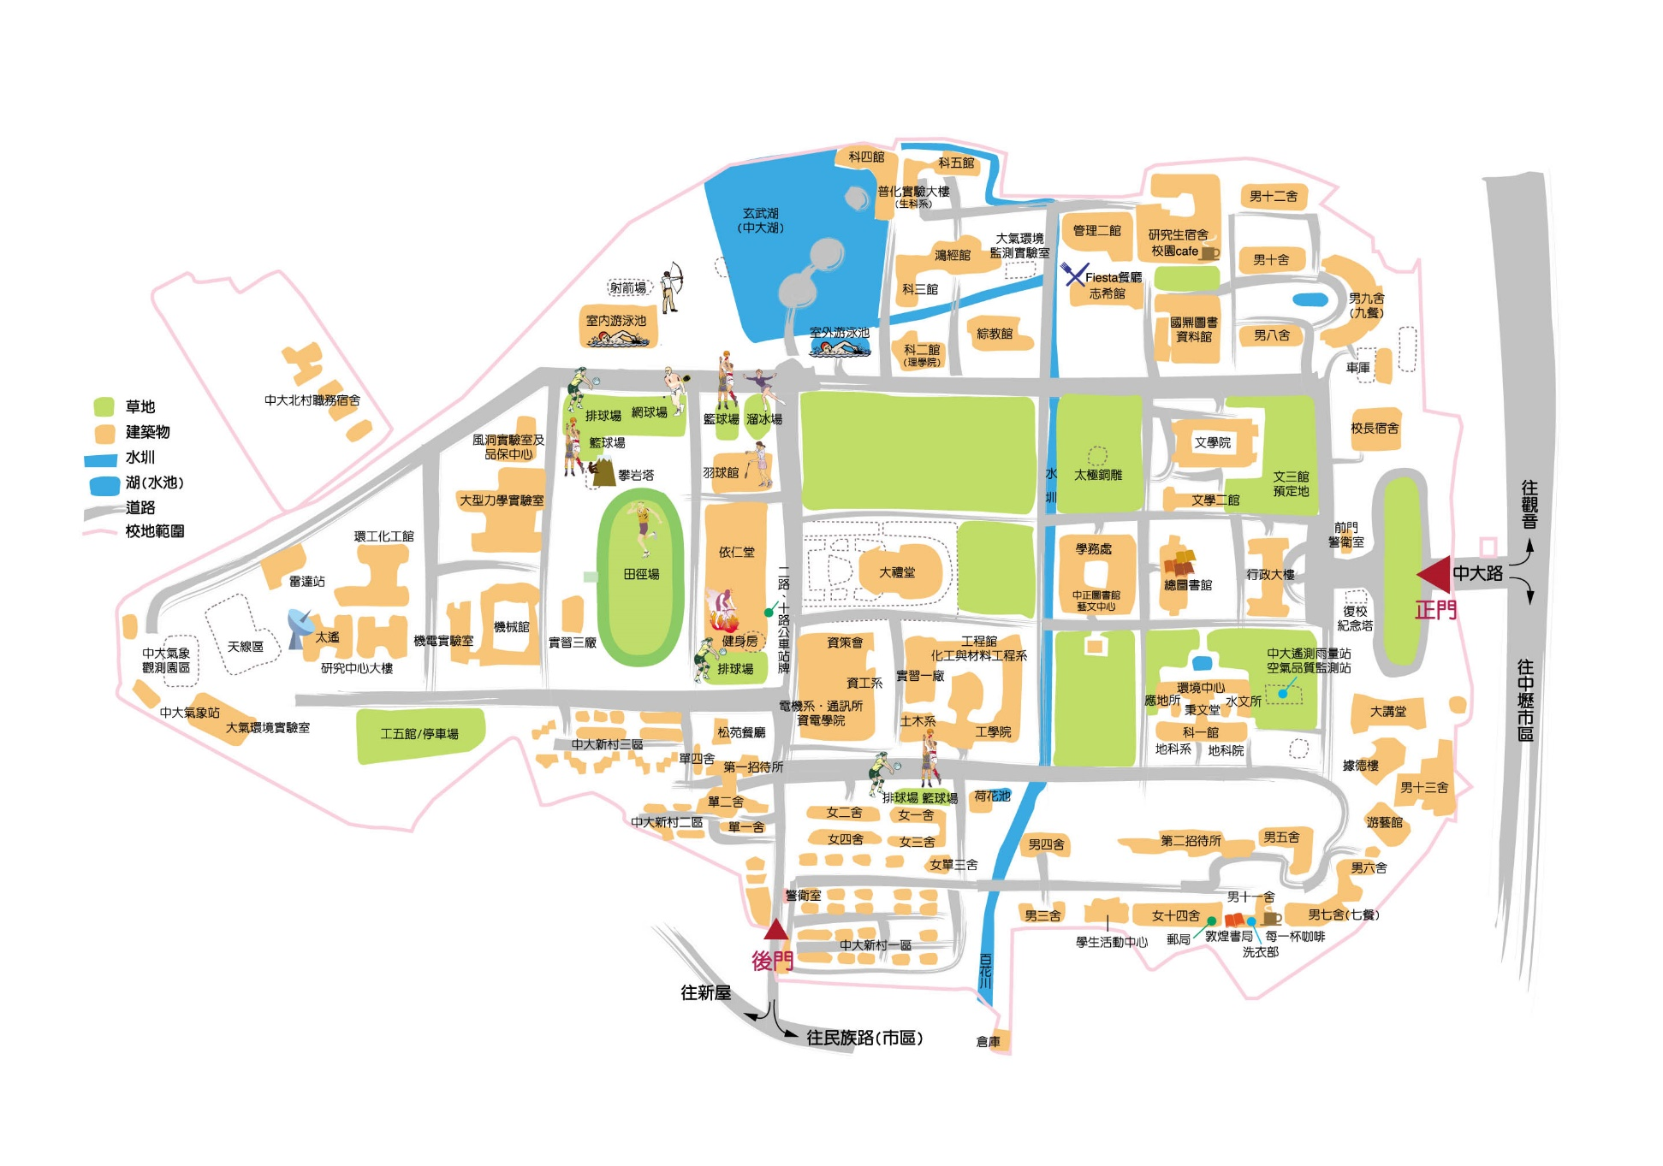
報到處及試場 :
文學院二館
附件 中央大學平面圖

